**BÁO CÁO BÀI THỰC HÀNH SỐ 8**

**KIỂM THỬ LỖ HỔNG SQL INJECTION**

***Họ và tên: Bùi Kim Ngân***

***MSSV: 1050080277***

***Lớp: 10_ĐH_CNPM3***

**Yêu cầu kết quả thực hành:**

Cài đặt môi trường luyện tập

Chọn thẻ DHCP Server và thiết lập các thông số như hình ảnh sau:

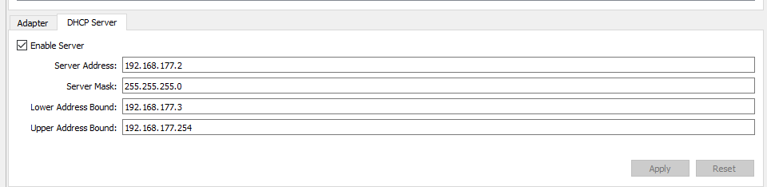

**Triển khai máy ảo Web Server**

**-** Bước 1: Download máy ảo từ địa chỉ sau và giải nén

https://drive.google.com/file/d/1LSK_CZoha8LIKqr-8KkfyztZ6MM-eEF2/view?usp=sharingCâu 1*(3.5 điểm)*

*Trên cửa sổ tạo máy ảo, đặt các thông số như sau. Sau đó nhấn Next.*

*➢ Name: Tên máy ảo*

*➢ Machine Folder: Thư mục chứa máy ảo*

*➢ Type: Linux*

*➢ Version: Ubuntu (32-bit)*

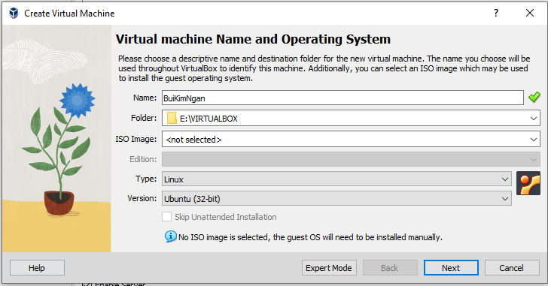

Chọn dung lượng bộ nhớ RAM cho máy ảo là 2048 MB. Nhấn Next để tiếp tục.

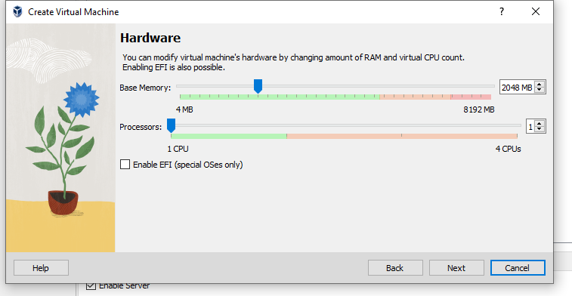

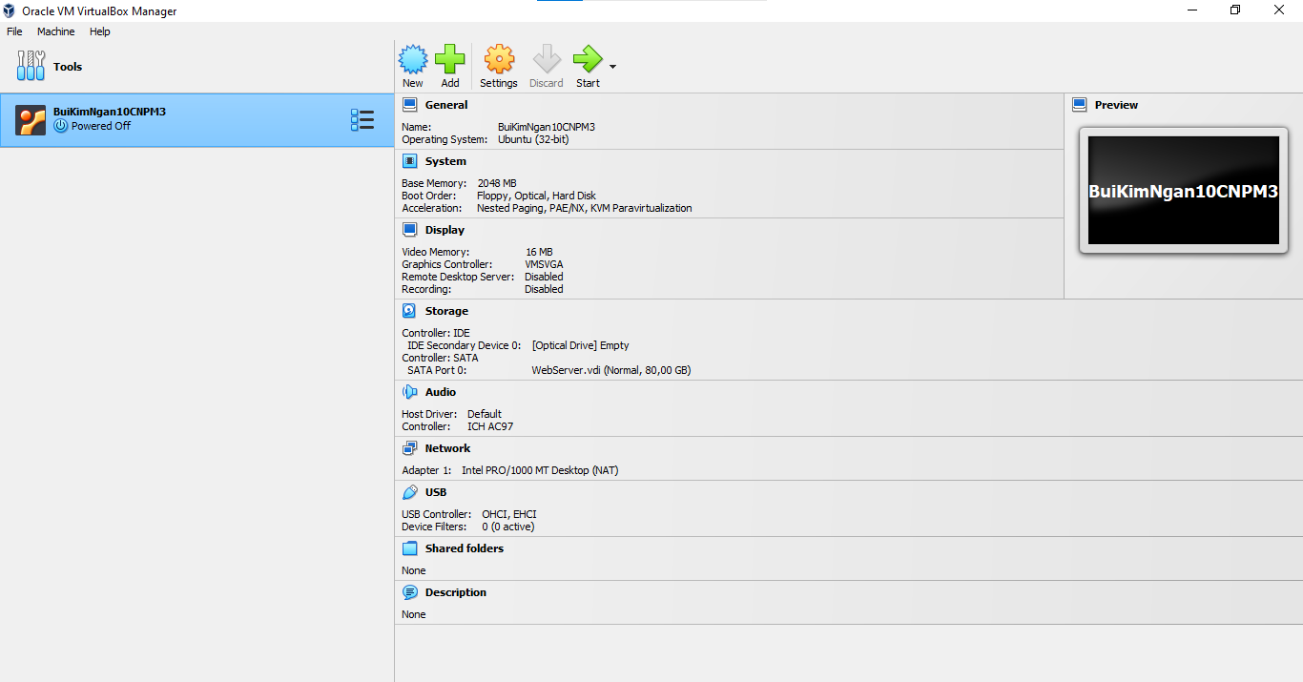

Chọn Network → Adapter 1. Thiết lập các thông số như sau:

➢ **Attached to:** Host-only Adapter

➢ **Name:** VirtualBox Host-Only Ethernet Adapter (hoặc còn gọi là VirtualBox Host-Only

Network)

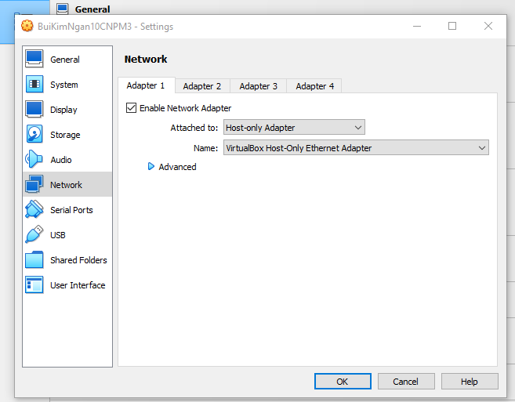

Sau khi máy ảo khởi động xong, đăng nhập bằng tài khoản sau:

➢ Username: bkcs

➢ Password: bkcs

